Versión 1.0

Sistema de Gestión de Objetos de APRENDIZAJE

Manual de Instalación



Contenido

OBJETIVOS 2

INTRODUCCIÓN 2

PRERREQUISTOS 3

REQUERIMIENTOS TÉCNICOS 3

HERRAMIENTAS UTILIZADAS PARA EL DESARROLLO 3

SOFTWARE NECESARIO PARA EL DESARROLLO 4

INSTALACION 6

Figuras:

Fig. 1 Ambiente del IDE PHPStorm. 4

Fig. 2 Interfaz de MySQL. 5

Fig. 3 Panel de control de XAMPP. 5

Fig. 4 Controlador de versiones GitHub. 6

Fig. 5 Ubicación de la carpeta del Proyecto de Asignatura 6

Fig. 6 Importar base de datos en MySQL. 7

Fig. 7 Clase conexión en PHPStorm. 7

Fig. 8 Cambio de parámetros en la clase conexión.php 8

Fig. 9 Inicialización de servicios de Apache y MySQL 8

Fig. 10 Interfaz del Proyecto de Asignatura en el Navegador 9

# OBJETIVOS

* Ofrecer la información necesaria para poder realizar la instalación y configuración de la aplicación Web del proyecto de asignatura.
* Definir claramente el procedimiento de instalación del aplicativo.
* Detallar la especificación de los requerimientos de Hardware y Software necesarios para la instalación de la aplicación.
* Describir las herramientas utilizadas para el diseño y desarrollo del prototipo.

# INTRODUCCIÓN

Este manual de instalación describe los pasos necesarios para que cualquier persona que tenga ciertas bases de sistemas pueda realizar la instalación del aplicativo creado para la administración de Objetos de Aprendizaje.

Es importante tener en cuenta que en el presente documento se describirá todas las especificaciones mínimas de hardware y software para la correcta instalación del aplicativo

# PRERREQUISTOS

## REQUERIMIENTOS TÉCNICOS

* 1. Requerimientos mínimos de hardware

**Procesador:** Dual Core - Core i7

**Memoria RAM:** Mínimo 4 GB

**Disco Duro:** 500 GB

* 1. Requerimientos mínimos de software

Privilegios de administrador

Sistema Operativo: Windows 7-8-10

## HERRAMIENTAS UTILIZADAS PARA EL DESARROLLO

* 1. ***PHP (Lenguaje)***

Es un Lenguaje de Programación para trabajar páginas WEB ofreciendo la ventaja de mezclarse con HTML. Las ejecuciones son realizadas en el Servidor y el cliente es el encargado de recibir los resultados de la ejecución. Si el cliente realiza una petición, se ejecuta el intérprete de PHP y se genera el contenido de manera dinámica. Permite conexión con varios tipos de Bases de Datos como: MySql, Oracle, Postgress, SQL Server, etc. permitiendo aplicaciones robustas sobre la WEB. Este lenguaje de programación puede ser ejecutado en la gran mayoría de sistemas operacionales y puede interactuar con Servidores WEB populares

* 1. ***MySQL (Base de Datos)***

Es un manejador de Bases de Datos, el cual permite múltiples hilos y múltiples usuarios, fue desarrollado como software libre. Aunque se puede usar sobre varias plataformas es muy utilizado sobre LINUX. Es libre para uso en Servidores WEB. Ofrece ventajas tales como fácil adaptación a diferentes entornos de desarrollo, Interacción con Lenguajes de Programación como PHP, Java Script y fácil Integración con distintos sistemas operativos

* 1. ***APACHE (Servidor Web)***

Es un Servidor WEB desarrollado por el grupo Apache. Su código fuente se puede distribuir y utilizar de forma libre. Está disponible para diferentes plataformas de Sistemas Operativos entre otros Windows, Linux, Mac y NetWare. Ofrece ventajas tales como independencia de plataforma, haciendo posible el cambio de plataforma en cualquier momento; creación de contenidos dinámicos, permitiendo crear sitios mediante lenguajes PHP. Además de ser libre su soporte técnico es accesible ya que existe una comunidad que está disponible en foros, canales IRC y servidores de noticias, donde hay gran cantidad de usuarios disponibles para cuando surge algún problema.

## SOFTWARE NECESARIO PARA EL DESARROLLO

* 1. **Editor de lenguaje PHP PHPStorm**

Es un IDE (entorno de desarrollo integrado) multiplataforma comercial para PHP creado sobre la plataforma IntelliJ IDEA de JetBrains.

PhpStorm proporciona un editor para PHP, HTML con análisis de código sobre la marcha, prevención de errores y refactorizaciones automatizadas para código PHP. La finalización del código de PhpStorm es compatible con PHP.

Es preciso recalcar que no es obligatorio utilizar el editor del lenguaje propuesto se puede utilizar otro IDE, dependerá del desarrollador elegir su propio ambiente de desarrollo para modificar el código.

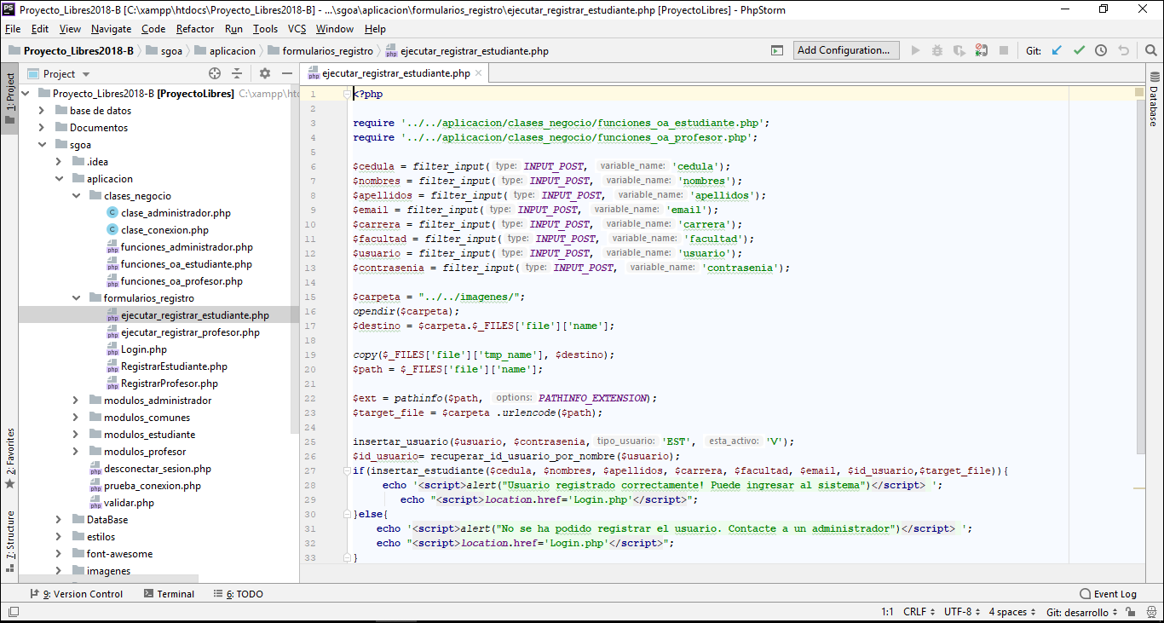

Fig. Ambiente del IDE PHPStorm.

Lo puedes descargar desde el siguiente enlace: <https://www.jetbrains.com/phpstorm/download/#section=windows>

* 1. **Base de datos MySQL 8.0**

MySQL es un sistema de gestión de bases de datos relacional desarrollado bajo licencia dual: Licencia pública general/Licencia comercial por Oracle Corporation y está considerada como la base datos de código abierto más popular del mundo

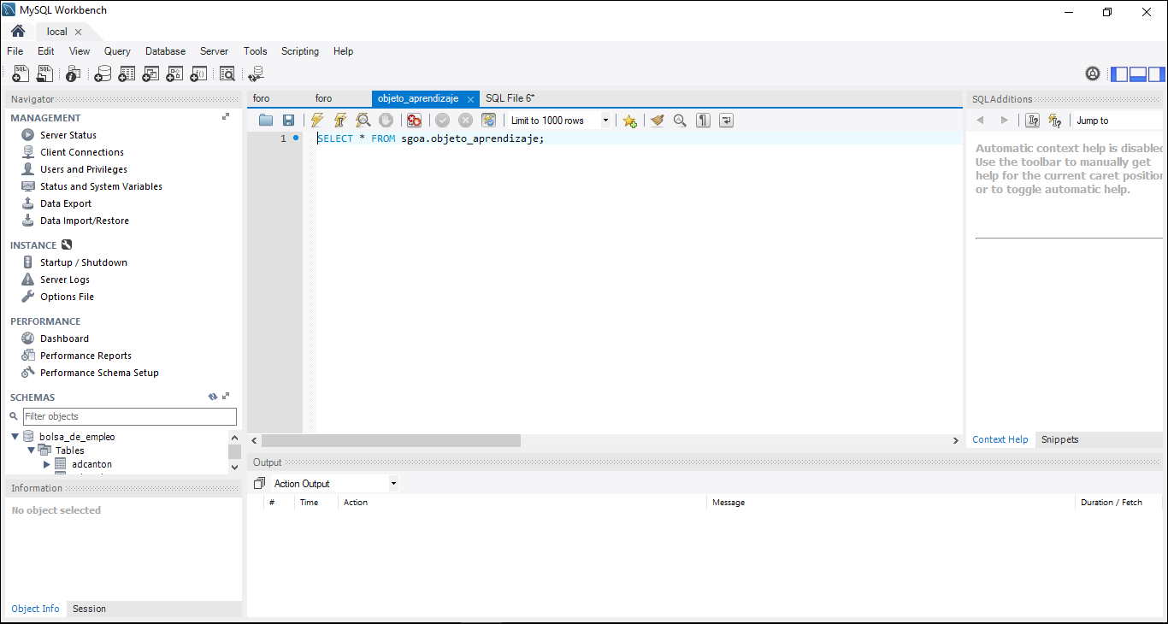

Fig. Interfaz de MySQL.

Lo puedes descargar desde el siguiente enlace: <https://dev.mysql.com/downloads/workbench/>

* 1. **Servidor Web XAMPP**

XAMPP es un paquete de software libre, que consiste principalmente en el sistema de gestión de bases de datos MySQL, el servidor web Apache y los intérpretes para lenguajes de script PHP y Perl.

Es un programa que se distribuye con la licencia GNU y actúa como un servidor web libre, fácil de usar y capaz de interpretar páginas dinámicas.

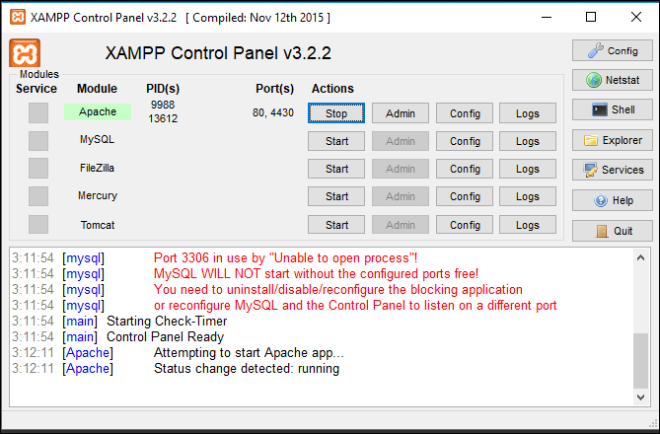

Fig. Panel de control de XAMPP.

Lo puedes descargar desde el siguiente enlace: <https://www.apachefriends.org/es/download.html>

* 1. **Versionador de Código Git gestionado mediante GitHub Desktop**

GitHub es utilizado para controlar las versiones y para gestionar el flujo de trabajo de sus publicaciones. Es un software libre.

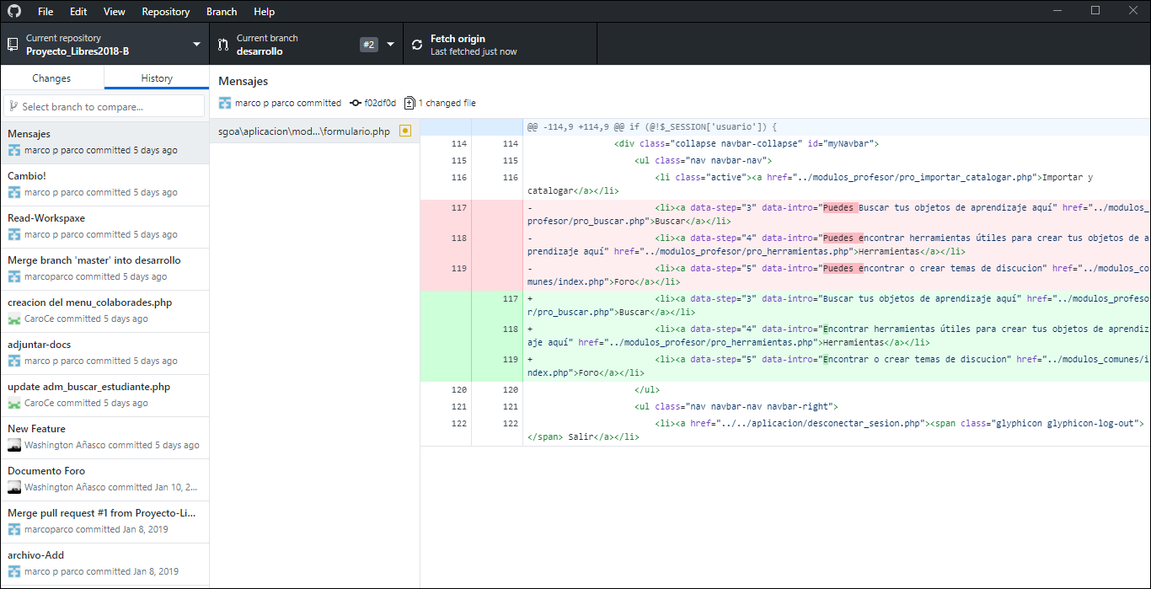

Fig. Controlador de versiones GitHub.

Lo puedes descargar desde el siguiente enlace: [**https://desktop.github.com/**](https://desktop.github.com/)

# INSTALACION

Cumpliendo con todos los requisitos de software y de hardware, se podrá instalar el proyecto de asignatura como se indicará en los siguientes pasos.

1. El código fuente del proyecto de asignatura lo encontraremos en el repositorio ubicado en el siguiente enlace, lo cual se podrá descargar como archivo zip.

Enlace: <https://github.com/Proyecto-Libres2018B>

1. Ubicar el archivo descomprimido del proyecto de asignatura en la siguiente dirección dentro de nuestro directorio, C:\xampp\htdocs, la dirección expuesta no siempre será la misma, dependerá en donde se instalo las configuraciones de XAMPP, lo invariable es que nuestra carpeta del proyecto debe estar dentro de la carpeta htdocs. Esta configuración ayudara a un rápido despliegue de nuestra aplicación hacia algún navegador.

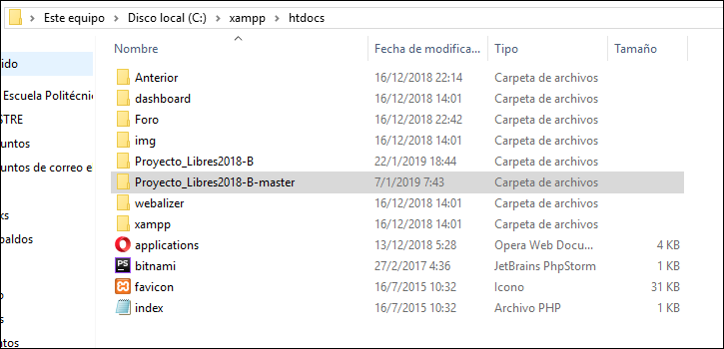

Fig. Ubicación de la carpeta del Proyecto de Asignatura

1. Crear la base de datos del proyecto, la base de datos se encuentra en la carpeta del proyecto de asignatura en la dirección **Proyecto_Libres2018-B\sgoa\DataBase**, elnombre del archivo es sgoa.sql, con la ayuda de MySQL podremos importar dicha estructura y datos para que puedan ser usados por nuestra aplicación web.

Importar la base de datos como se muestra en la siguiente figura en la cual se debe especificar el nombre de la base de datos **sgoa** (puede ser otro, pero debe guardar la relación al momento de realizar la conexión de nuestra aplicación y la base de datos) y se debe importar.

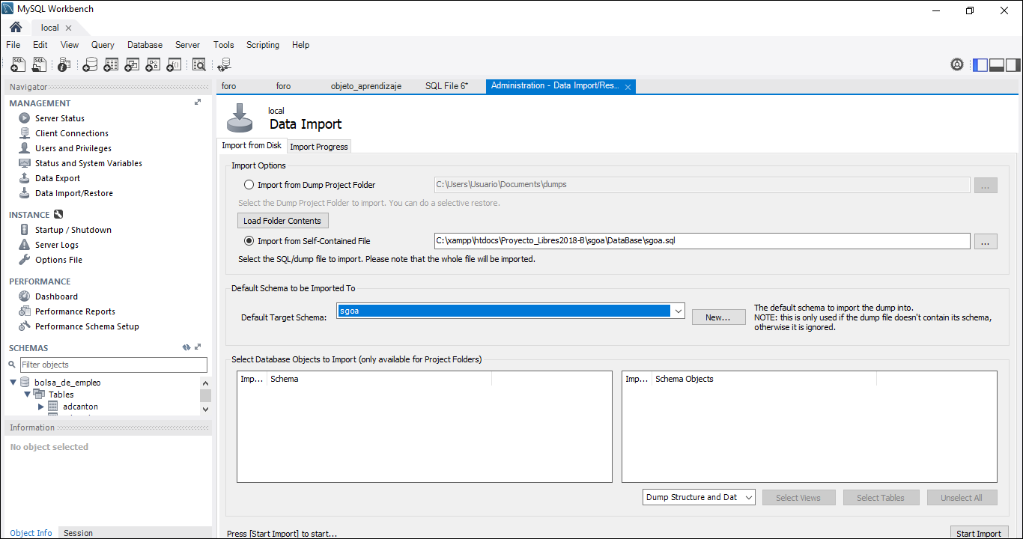

3.

2.

1.

Fig. Importar base de datos en MySQL.

1. Abrir nuestro proyecto de asignatura con nuestro IDE que en este caso es PHPStorm, antes de ejecutar nuestro proyecto debemos tener en cuenta que los parámetros ingresados de la conexión de la base de datos con el proyecto no serán los mismos especificados en la **clase conexión.php**, lo cual debemos especificar dichos parámetros con relación a nuestra configuración de nuestro MySQL.

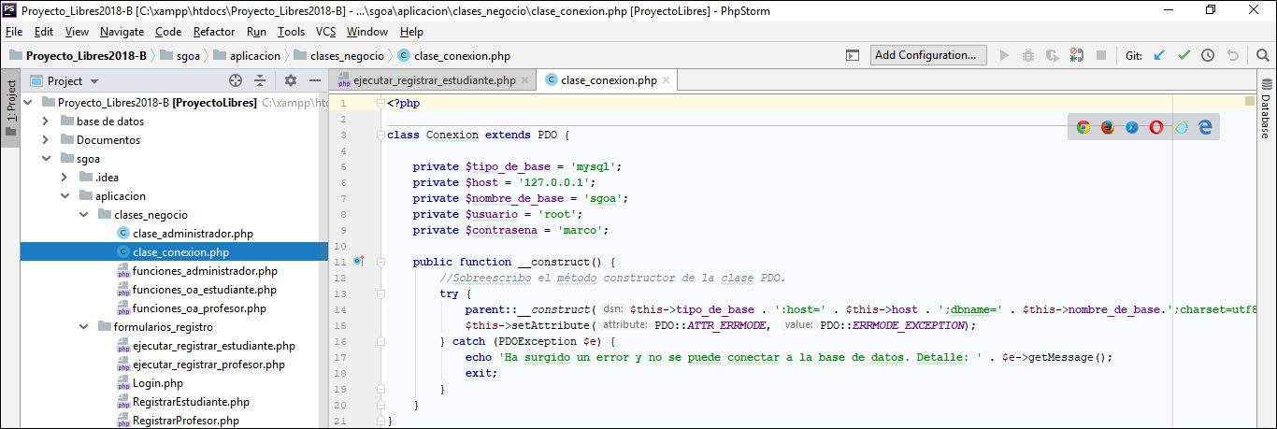

Fig. Clase conexión en PHPStorm.

La conexión con la base de datos también esta configurada en **Proyecto_Libres2018-B\sgoa\aplicacion\modulos_profesor\High\examples\pie-basic\conexion.php** en donde también debemos cambiar con las configuraciones de nuestro MySQL.

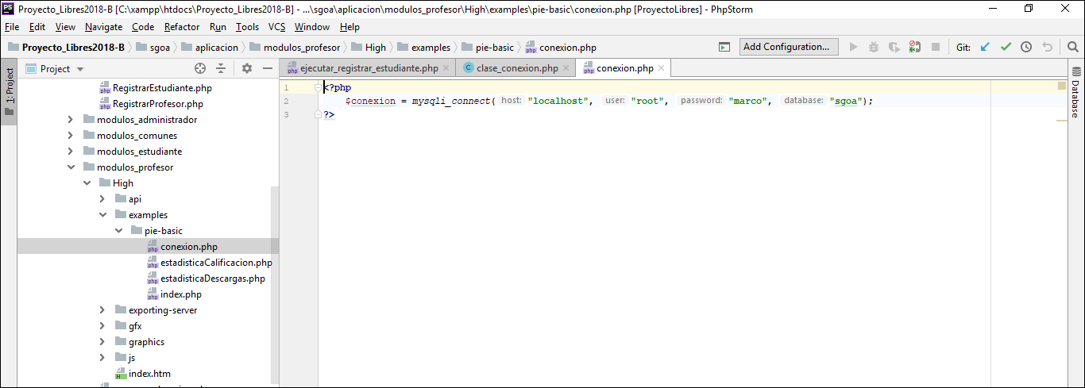

Fig. Cambio de parámetros en la clase conexión.php

1. Abrir nuestro servidor web desde XAMPP en la cual habilitaremos el servicio de Apache y MySQL. Habilitar dichos servicios ayudaran a que nuestra aplicación puede ejecutarse en el navegador Web. Si existen errores debes de despliegue o ejecución de la aplicación debes ver soluciones acerca del servidor web.

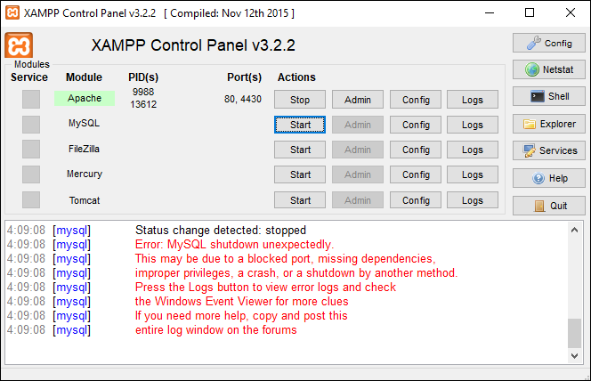

Fig. Inicialización de servicios de Apache y MySQL

1. Una vez configurado podemos ejecutar nuestra aplicación web que se desplegara en el navegador. Si al ejecutar desde nuestro IDE no se despliega en el navegador tu puedes ir al navegador y en la barra de búsqueda debes ingresar la dirección <http://localhost/Proyecto_Libres2018-B/>.

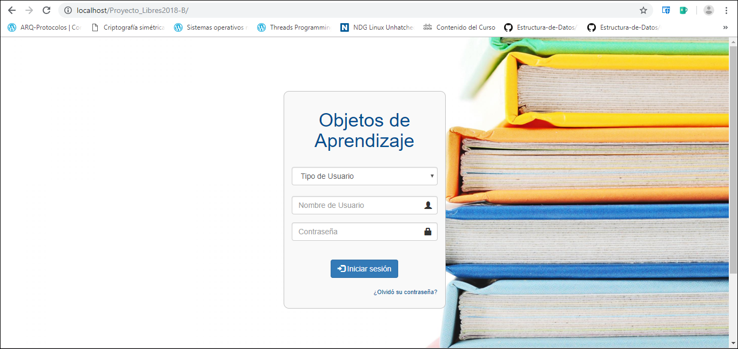

Fig. Interfaz del Proyecto de Asignatura en el Navegador